テーマ | 写真から絵を作ろう
概要 | 写真を元にして、ポスターの元となるような絵を作ってみる。写真の切り抜き、加工、貼り付けで、元絵ができ、それに字をレイアウトするだけの手軽なものである。
ねらい | ペイント系のソフトは使いやすいが、いろんな機能がありすぎてなにをしていいのかわからない場合が多い。そのひとつの機能を使ってみること。
関連する主な科目・項目 | マルチメディアの基礎 | 難易度 |  | 易 |  | 想定時間数 | 約１時間
準備するもの | 写真、GIＮP（フリーソフト） |  | 作成者 |  | 片山 澄美

１、学習の展開
- 導入
ペイント系のソフトと言えば、ウィンドウズのアクセサリについているペイントが真っ先に思い浮かびます。それよりもう少し（だいぶかな）機能のあるソフトと言えば、フォトショップLEでしょう。また、フリーソフトのＧＩＮＰというのもおもしろいです。
このＧＩＭＰを使って、簡単に躍動感のある絵を作ってみましょう。

- 方法
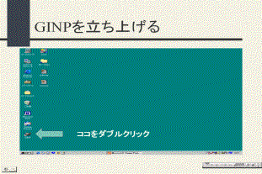
最初にＧＩＮＰを立ち上げます。
次に、写真を取り込みます。

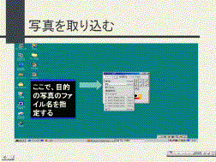
必要な部分を切り抜きます。このとき、なるべく小さな画像を切り抜くとよいでしょう。
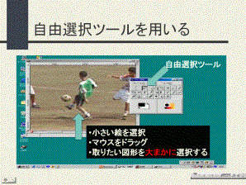
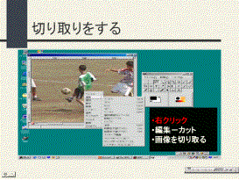
画像を切り取ります。

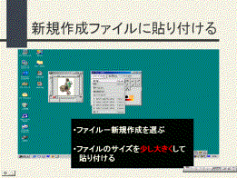
新規作成ファイルに貼り付けます。
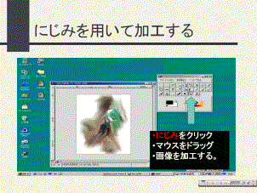
このとき、ファイルサイズは少し大きめにします。

にじみを用いて加工します。マウスのドラッグの仕方で効果が変わります。

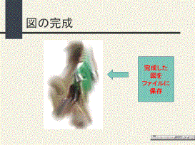
これで、図が完成します。
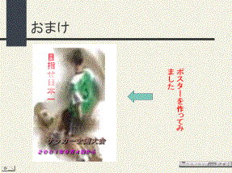
これを、ファイルに保存して、ポスターの元絵にします。

（３）問題点
完成した元絵は画質が粗いので、絵と言うよりはデザインと思ったほうがいいかもしれません。その点、ちょっと目を引くポスターはできるかもしれませんが、すばらしい作品ができるかどうかはわかりません。
ここで、使用したＧＩＮＰは、土岐商業高校の先生に紹介してもらったものですが、フォトショップＬＥでも、その機能がありますから、そちらを利用してもらってもいいのではないでしょうか。
また、フォトショップＬＥクラスだと、まだまだいろんな機能があって、それをどう使っていくかは、生徒の皆さんのアイディアが試されるところともいえます。
是非、いろんな機能を使って、優れた作品を作り上げてください。

